哈尔滨工业大学计算机科学与技术学院
2016年秋季学期《软件工程》
Lab 6：测试用例设计与jUnit单元测试

姓名 | 学号 | 联系方式
陈劢 | 1140320108 | admin@catying.me
曹鹤梅 | 1140320102 | 18045367080

目 录

1 实验要求 1
2 在Eclipse中配置测试环境 1
2.1 jUnit 1
2.2 EclEmma 1
2.3 Infinitest 1
3 针对Lab1的黑盒测试 1
3.1 所选的被测函数及其需求规约 1
3.2 等价类划分结果 1
3.3 测试用例设计 2
3.4 jUnit测试代码 2
3.5 jUnit单元测试结果 3
3.6 EclEmma代码覆盖度分析 3
3.7 未通过测试的原因分析及代码修改 4
3.8 Git/GitHub操作 4
4 针对Lab1的白盒测试 5
4.1 所选的被测函数 5
4.2 程序流程图 6
4.3 控制流图 6
4.4 圈复杂度计算与基本路径识别 6
4.5 测试用例设计 6
4.6 jUnit测试代码 7
4.7 jUnit单元测试结果 7
4.8 EclEmma代码覆盖度分析 8
4.9 未通过测试的原因分析及代码修改 8
4.10 Git/GitHub操作 8
5 Infinitest持续测试 9
6 计划与实际进度 9
7 小结 9

[文档全部完成之后，请更新上述区域]

实验要求
针对Lab4评审和优化过的程序，设计白盒测试用例；
针对Lab1中包含的需求，设计黑盒测试用例；
在unittest环境下撰写测试代码并执行测试；
使用coverage统计测试的覆盖度；
▪

配置测试环境

Pycharm中使用unittest
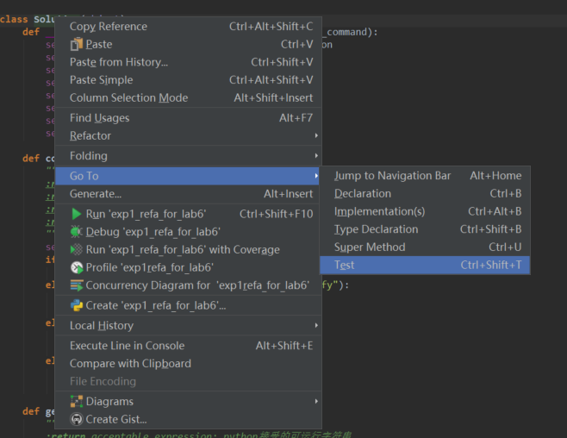

coverage的安装配置
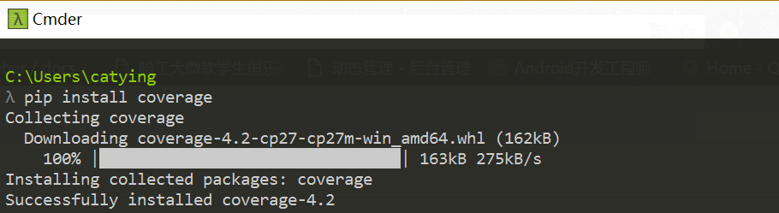
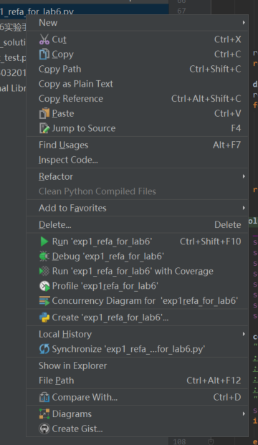

针对Lab1的黑盒测试

所选的被测函数及其需求规约
被测试函数：Solution.setup()中的化简分支
需求规约：
格式为“! simplify var1=num1 ... varn=numn”
如果simplify后面未指定var及其取值，仍为合法，直接展示当前表达式；
如果后面指定了var的取值，则将当前表达式中var替换为具体的取值，并作适当简化运算，展示结果；
可以指定当前表达式中的全部变量取值，也可以只指定其中一部分的值；
多个var及其取值之间用空格分隔
变量的取值为正整数 (扩展要求：可以为带小数点，也可以为负数)

等价类划分结果
请根据自己的情况扩展该表格，给各个等价类唯一的编号
根据需要，增加下表的行数
约束条件说明 | 有效等价类及其编号
一元一次，给出全部未知量 | test_simplify_1_1_all | (1)
一元多次，给出全部未知量 | test_simplify_1_n_all | (2)
多元一次，给出全部未知量 | test_simplify_n_1_all | (3)
多元多次，给出全部未知量 | test_simplify_n_n_all | (4)
多元一次，给出部分未知量 | test_simplify_n_1_pat | (5)
多元多次，给出部分未知量 | test_simplify_n_n_pat | (6)
无意义 | test_simplify_no_sense | (7)

测试用例设计
测试用例编号 | 输入字符串 | 期望输出字符串 | 所覆盖的等价类编号
 | s = Solution("3x", "!simplify x=3") | 9.0 | 1
 | s = Solution("x^3", "!simplify x=3") | 27.0 | 2
 | s = Solution("3x+4y", "!simplify x=3, y=2") | 17.0 | 3
 | s = Solution("3x^2+4y^2", "!simplify x=3, y=2") | 43.0 | 4
 | s = Solution("3x+2y", "!simplify x=3") | 2*y^1+9.0 | 5
 | s = Solution("3x^2+4y^3", "!simplify x=3") | 4*y^3+27.0 | 6
 | s = Solution("hahaha", "!simplify x=3") | Error | 7

unittest测试代码
针对3.3中的每一个测试用例，把其测试代码粘贴如下，代码必须是完整的。

测试用例编号 | 测试代码
def test_simplify_1_1_all(self):
s = Solution("3x", "!simplify x=3")
self.assertEqual(s.setup(), "9.0")
def test_simplify_1_n_all(self):
s = Solution("x^3", "!simplify x=3")
self.assertEqual(s.setup(), "27.0")
def test_simplify_n_1_all(self):
s = Solution("3x+4y", "!simplify x=3, y=2")
self.assertEqual(s.setup(), "17.0")
def test_simplify_n_n_all(self):
s = Solution("3x^2+4y^2", "!simplify x=3, y=2")
self.assertEqual(s.setup(), "43.0")
def test_simplify_n_1_pat(self):
s = Solution("3x+2y", "!simplify x=3")
self.assertEqual(s.setup(), "2*y^1+9.0")
def test_simplify_n_n_pat(self):
s = Solution("3x^2+4y^3", "!simplify x=3")
self.assertEqual(s.setup(), "4*y^3+27.0")

单元测试结果
测试用例编号 | 期望输出字符串 | 实际输出字符串 | 是否通过测试，请给出屏幕截图

coverage代码覆盖度分析

未通过测试的原因分析及代码修改
请简要分析自己的Lab1代码为何未通过3.5节表格中某些测试用例的原因，并通过修改代码消除此类不符合需求的bug。必要时给出修改后的代码。
若3.5节表格中没有未通过的测试用例，本节可空。

注意：虽然本部分为黑盒测试，但发现错误之后仍然需要对代码进行修改。此时，需要根据测试结果对代码加以修改，目的是“满足需求”。

修改代码之后，请重新填写下表，尽可能保证所有测试用例都能通过测试。

测试用例编号 | 期望输出字符串 | 实际输出字符串 | 是否通过测试，请给出屏幕截图

Git/GitHub操作
给出命令行界面截图：
- 在本组Lab1的git仓库里，建立新的git分支，命名为lab5b (b代表black-box testing)；
- 将lab5b合并到master分支，并推送至GitHub。

针对Lab1的白盒测试

所选的被测函数
注意：不能与3.1节所选函数重复。
被测函数的名称
功能描述
被测函数的代码
（以Eclipse环境下的截图方式给出，确保能看清楚，并保留Eclipse为每行代码分配的行号，后续各部分均以此行号为准。如果一屏截取不下，可以分多屏截取，均插入右侧格子）
输入参数列表 | 参数名 | 含义 | 数据类型
输入参数列表 |  | 当前多项式 | 字符串
输入参数列表 |  | 当前指令 | 字符串
输出参数 | 含义 |  | 数据类型
输出参数 |  |  | 字符串
代码总行数
包含的循环数
包含的判定数

程序流程图

控制流图

圈复杂度计算与基本路径识别
圈复杂度为：（请给出计算过程）
基本路径1：
基本路径2：
基本路径3：
...
注意：各基本路径要使用4.1节表格里给出的行号。

测试用例设计
测试用例编号 | 输入数据 | 期望的输出 | 所覆盖的基本路径编号

jUnit测试代码
针对4.5中的每一个用例，把其测试代码粘贴如下，代码必须是完整的。

测试用例编号 | jUnit测试代码

jUnit单元测试结果
测试用例编号 | 期望输出 | 实际输出 | 是否通过测试，请给出屏幕截图

EclEmma代码覆盖度分析
给出EclEmma的代码覆盖度分析报告的截图。

未通过测试的原因分析及代码修改
分析自己的Lab1代码为何未通过4.6节表格中某些测试用例的原因，并通过修改代码消除此类BUG。必要时给出修改后的代码。
若4.7节表格中没有未通过的测试用例，本节可空。
修改代码之后，请重新填写下表，保证所有测试用例都能通过测试。

测试用例编号 | 期望输出 | 实际输出 | 是否通过测试，请给出屏幕截图

Git/GitHub操作
给出命令行界面截图：
- 在本组Lab1的git仓库里，建立新的git分支，命名为lab5w (w代表white-box testing)；
- 将lab5w合并到master分支，并推送至GitHub。

计划与实际进度
任务名称 | 计划时间长度（分钟） | 实际耗费时间（分钟） | 提前或延期的原因分析

小结
  - “编写代码”和“编写测试代码”是什么关系？
  - “设计测试用例”和“编写测试代码”是什么关系？
  - 使用黑盒方法设计的测试用例的“测试覆盖度”和白盒方法的“测试覆盖度”，二者可能会有什么差异？为什么？
  - “程序员应该为自己编写的每个函数设计测试用例、写出测试代码，并让自己的程序通过测试”，你是否愿意养成这个习惯？你觉得“测试”该是独立的测试人员所主导的任务吗？
  - 从实验过程中你体会到“黑盒测试”和“白盒测试”谁的难度更高？
  - 其他体会。

